# Схема базы данных

Схема базы проекта приведена на следующей иллюстрации:

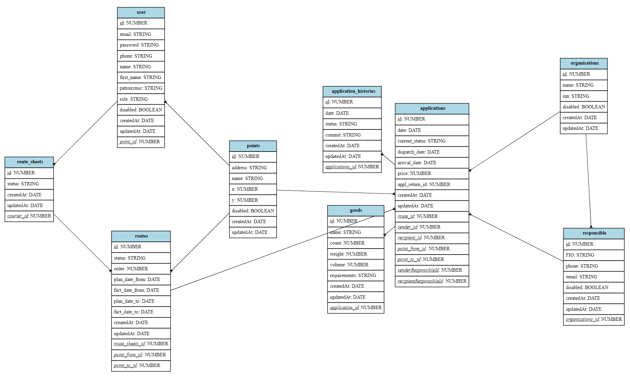

## Сущности базы данных

|  |  |
| --- | --- |
| Таблица | Назначение |
| users | Пользователи системы |
| points | Точки на которых производится прием грузов к перевозке и выдача |
| organisations | Организации (контрагенты) которые отправляют или получают грузы |
| responsibles | Ответственные лица, сотрудники организаций, которые ответственны на отправку или получение грузов |
| applications | Заявки на перевозку грузов |
| application_histories | История по заявкам |
| goods | Грузы которые нужно перевезти |
| route_sheets | Маршрутные листы |
| routes | Маршрут, элементы маршрута маршрутного листа |

## Пользователи системы (users)

В системе представлены пользователи трех ролей (см. ниже). Для авторизации используется логин-email и пароль, хэш которого хранится в поле password. Система аутентификации совместима с OAuth 2.0 и могут быть подключены другие OAuth провайдеры.

Роли пользователей:

|  |  |
| --- | --- |
| Код | Назначение |
| ADMIN | Администратор системы, который может управлять пользователями |
| MANAGER | Менеджеры находящиеся на точках присутствия, которые вносят заявки, составляют маршрутные листы, осуществляют отправку курьеров, прием и выдачу грузов |
| COURIER | Курьеры (водители) осуществляющие перевозку грузов в соответствии с маршрутными листами |

При инициализации базы данных вносятся следующие тестовые пользователи:

|  |  |  |  |
| --- | --- | --- | --- |
| Тип | Логин | Пароль | Город размещения менеджера |
| Менеджер точки №21 | 21@manager | 1 | Москва |
| Менеджер точки №22 | 22@manager | 1 | Москва |
| Менеджер точки №23 | 23@manager | 1 | Санкт-Петербург |
| Курьер | courier@courier | 1 |  |
| Администратор | admin@admin | pass |  |

## Заявки на перевозку грузов (applications)

Статусы заявок

|  |  |
| --- | --- |
| Код | Назначение |
| NEW | Новая заявка |
| INROUTE | Заявка по которой составлен маршрут (добавлена к маршрутному листу) |
| INDESTINATION | Заявка по которой грузы находятся в точке выдачи |
| DELIVERED | Выполненная заявка (грузы выданы получателю) |
| RETURN | Заявка по которой осуществлен возврат (составлена заявка на возврат отправителю) |

## Маршрутные листы (route_sheets)

Статусы маршрутных листов

|  |  |
| --- | --- |
| Код | Назначение |
| NEW | Новый маршрутный лист |
| READY | Маршрутный лист готовый к отправке |
| INTRANSIT | Курьер (водитель) выехал по машруту |
| CANCELLED | Отмененный маршрутный лист |
| DONE | Исполненный маршрутный лист |

## Элементы маршрута (routes)

Статусы элементов маршрута

|  |  |
| --- | --- |
| Код | Назначение |
| NEW | Невыполненная часть маршрута |
| DONE | Завершенная часть маршрута |